Asaaküra, Tierra de Gracia

Documento de diseño

Sinopsis
Extrañas naves se aproximan por el mar y como representante de tu aldea, debes actuar con cautela ante la llegada de estos visitantes. Tu deber es averiguar si los extranjeros representan algún peligro para tu comunidad. Conoce las historias transmitidas por tus antepasados, explora la selva y recorre las costas en la búsqueda de herramientas y recursos que te ayuden en tu misión.

“Asaaküra, Tierra de Gracia” estará ambientado y basado en los hechos de la conquista de América por parte de los españoles. Desarrollando fantasía alrededor de un evento clave en la humanidad, pretende describir un poco la vida de los indígenas que habitaron el territorio venezolano antes de la llegada de los conquistadores y los hechos claves que dieron lugar al enfrentamiento entre ambas razas.

Género: Plataforma 2D / Aventura / Desplazamiento horizontal
Plataforma: PC

El objetivo del juego es completar las 4 etapas principales de la narrativa:

1-Vida del pueblo Caribe: Exploración. Se mostrará las características de la cultura Kariña.

2-Encuentro con los españoles: el jugador, protagonizando un indio caribe, será intermediario llevando mensajes entre indígenas y los españoles recién llegados.

3-Explotación de riquezas: Los españoles engañan a los indígenas para apropiarse de las riquezas (principalmente perlas).

4-Exilio de los extranjeros: Aquí los indígenas muestran resistencia ante los abusos y expulsan a los españoles de sus tierras.

Pantallas

Título: Pantalla inicial que sirve de presentación al juego y con un único acceso a la pantalla de menú.

Menú: Muestra al jugador las diferentes opciones disponibles antes de comenzar a jugar.
- Nueva partida: inicia una partida desde el principio de la historia narrativa.
- Cargar partida: Comienza el juego desde último punto de avance del jugador con todas las variables disponibles restauradas
- Configuración/Opciones: Opciones de personalización del juego.
- Créditos: Datos de creación del videojuego. Programador, colaboradores y agradecimientos especiales.
- Salir del juego: Cierra la aplicación.

Mapa: indica los niveles a los que actualmente el jugador tiene acceso, por medio de puntos dispuestos sobre la región nororiental de una versión antigua del mapa de Venezuela. Conforme el jugador completa un nivel, cambia la apariencia del punto correspondiente al nivel desbloqueado para indicar que ahora se trata de una área a la cual tiene acceso.
En esta pantalla se muestra los atributos del jugador (vida y salud) y la cantidad de tesoros encontrados en el nivel actualmente seleccionado por el apuntador que consistirá en un sprite animado del jugador ubicado sobre algunos de los puntos que correspondan a los niveles jugables disponibles.
Estos niveles consisten en un total de 3 ambientes dónde se desarrollará la narrativa.
La pantalla tendrá acceso cada nivel que se encuentre disponible al jugador, la pantalla de Colección, Configuración y pantalla de Menú.

Colección: Se muestran todo los tesoros obtenidos por el jugador en cada uno de los niveles a los cuales tiene acceso. Cada objeto posee una información de interés correspondiente a la historia de la colonización de América, el pueblo Kariña, algún hecho curioso relacionado a la narrativa del juego.
En esta pantalla solo se puede acceder a la pantalla anterior desde la cual fue invocada.

Configuración: Contiene las opciones de personalización de las opciones de audio. Las características de video, idioma y personalización de los controles son opcionales para la presentación del producto final.
En esta pantalla solo se puede acceder a la pantalla anterior desde la cual fue invocada.

Nivel de juego: Área dónde el jugador deberá alcanzar un objetivo para progresar en la historia narrativa.
Cada nivel está compuesto de 3 sub-áreas a través de las cuales el jugador podrá desplazarse libremente hasta completar sus objetivos.
Dentro del nivel el jugador tiene la opción de encontrar n tesoros escondidos en cualquiera de las áreas que lo conforman. Luego de que el jugador obtiene un tesoro, este es reemplazado por una vida cada vez que el nivel sea cargado nuevamente por el jugador.
En cada nivel se muestran los atributos del jugador, cantidad de alimentos obtenidos y cantidad de tesoros encontrados. También el jugador cuenta con acceso a un menú de pausa dónde se le mostrará el arma actualmente seleccionada y las opciones de: Regresar a la partida, ir a pantalla de Colección, pantalla de configuración Configuración y Salir del Nivel.

Controles de Navegación:
- Movimiento del apuntador : Teclas direccionales.
- Seleccionar opción: Enter / Espacio.
- Regresar a menú / pantalla anterior: Esc / Botón regresar en GUI
El uso del mouse será opcional
Mecánicas

Controles: el control tanto para navegación por las distintas pantallas como para control del jugador será principalmente desde el teclado de la computadora.

El juego se desarrollará en un espacio continuo 2D, conformado por plataformas.
Durante el desarrollo de la historia narrativa, el jugador podrá acceder a 3 diferentes niveles que consistirán cada uno en un tipo de ambiente correspondiente al área geográfica a la que esté relacionada ya sea bosque, selva o playa.

Representación del espacio funcional con sus 3 áreas principales, las sub-áreas contenidas en cada una y la conexión entre estas por la cual el jugador podrá ir de un área a otra.

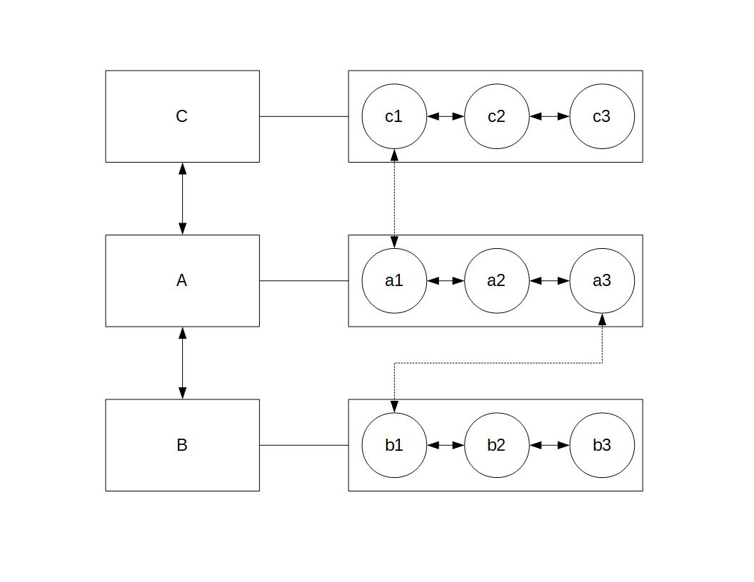

Plataformas

Tierra
Suelo: forma rectangular, posición fija. Personajes y objetos colisionan contra todos sus bordes. Los bordes laterales e inferior poseen una fricción de valor 0.

Ramas: forma lineal, posición fija. Personajes y objetos colisionan contra el lado superior.

Objetos no interactuables: forma rectangular o circular, posición variable. Personajes y otros objetos colisionan contra todos sus bordes. El personaje principal controlado por el jugador puede empujar ciertos objetos.

Agua
Río: forma rectangular. Personaje principal y objetos no colisionan. Ciertas mecánicas del personaje principal cambian.

Jugador

Atributos:
- Vidas: cantidad de intentos para jugar. Al iniciar un juego nuevo se asignan 3 vidas al jugador. Si el número de vidas llega a 0 (cero) se termina el juego.
- Salud: cantidad de ataques que puede recibir el jugador por un enemigo. Al iniciar un nivel se asignan n puntos de salud al jugador. El jugador pierde 1 punto de salud si es golpeado por un enemigo. Si el jugador se pierden todos los puntos de salud o si cae fuera de las plataformas por debajo del borde inferior de la pantalla, pierde una vida. Por cada n tesoros encontrados se incrementa en 1 punto el total de puntos salud al jugador y se restauran todos los puntos de salud que haya perdido hasta ese momento.
- Arma actual: Arma que el jugador está usando.
Los atributos del jugador son mostrados en pantalla durante la partida.

Controles en Tierra:
- Caminar (izquierda/derecha)
- Saltar (Z)
- Agacharse / Recoger objetos (abajo)
- Examinar / Conversar (C)
- Atacar / Arrojar proyectil (X)

El jugador podrá saltar y desplazarse hacia la izquierda o derecha simultáneamente.
Solo podrá caminar, saltar y arrojar proyectiles mientras no esté agachado.

Controles en el Agua:
- Desplazamiento horizontal
- Nadar / Flotar (elevarse a la superficie)
- Hundirse
- Caminar mas lento sobre el suelo bajo el agua

Esta mecánica es opcional.

Habilidades:
- Empujar objetos (Sprites animados son opcionales)
- Aplastar enemigos: Nivel de daño bajo (no requiere sprites)
- Arrojar proyectiles:
  - Piedras: Nivel de daño bajo, velocidad lenta, alcance corto.
  - Flechas: requiere haber conseguido previamente el arco. Nivel de daño Alto, velocidad rápida, alcance largo.
  - Lanza (opcional); Nivel de daño Medio, velocidad media, alcance medio.

Las habilidades y uso de proyectiles solo aplican sobre plataformas de Tierra.

